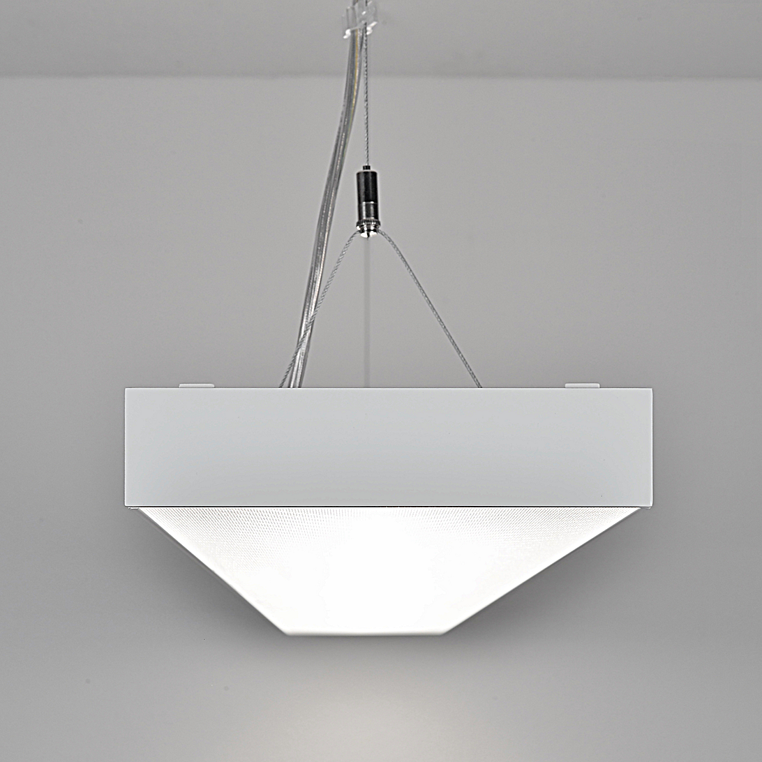**Leuchtenname:** x.wise P Pendelleuchte direkt asymmetrisch  
  
**Artikelnummer:** 806204  
  
**Serienbeschreibung:**x.wise P Pendelleuchte

Die x.wise P Pendelleuchte verfügt über ein flaches, rechteckiges Gehäuse aus Aluminium-Strangpressprofil. Sie ist abgependelt an zwei stufenlos höhenverstellbaren Stahlseilen, inklusive transparenter Zuleitung und einem runden Deckenanschlussbaldachin für die Deckenaufbaumontage. Die Leuchte ist in mehreren Leistungsstufen und als direkte oder direkt/indirekte Variante erhältlich.

Gehäuse: Flaches, rechteckiges Aluminium-Strangpressprofil, pulverbeschichtet.

Abdeckung: Präzise geprägte Microprismenscheibe für eine breitstrahlende Lichtverteilung.

Lichttechnik: Blendfreies Office-Licht durch speziell beschichtete Microprismenscheibe.

LED-Technologie: Bestückt mit hocheffizienten High-Brightness-LED-Platinen.

Lichtverteilung: Breitstrahlend oder asymmetrisch, je nach Variante.

Dimmung: Alle Varianten optional mit dimmbaren DALI-Betriebsgeräten.

Betriebsgerät: LED-Konverter, ultraflach, in der Leuchte integriert.

Montage: Höhenverstellbare Stahlseile, inklusive transparenter Zuleitung und Deckenbaldachin.

3 Varianten:

Basic: Standardlichtstrom direkt oder direkt/indirekt.

Ultra: Mit doppelter Lichtmenge direkt oder direkt/indirekt.

Asymmetrisch: Ideal für Wand- und Tafelbeleuchtung.  
  
**Merkmale:**- flaches Aluminiumprofil

- Pendelleuchte LED

- symmetrische Lichtverteilung mit Microprismenscheibe

- bei asymmetrische Lichtverteilung mit teilsatinierter Abdeckscheibe, ideal als Wandfluter und Tafelleuchte

- BAP-gerecht mit Prismenscheibe

- mit zusätzlichem Indirektlichtanteil verfügbar

- Betriebselektronik integriert

- flimmerfreies Licht

- Pendelmontage mit Stahlseil-Set, Anschlussbaldachin und transparenter Zuleitung

**Mögliche Modifikationen:**- Sonderlackierungen

- CRI>90, Sonnenlicht (Vollspektrum), tunable white, andere Lichtfarben

- Dim2Warm

- Diverse Dimmschnittstellen

- Größere Lichtleistungen pro Meter bis 5000lm

**Auf Anfrage ohne zusätzliche Kosten:**- Lichtfarbe 2700K Warmweiß

**Gewicht (kg):** 4,8  
  
**Farbe:** Weiß RAL 9003, glatt matt  
  
**Lichtfarbe / Lichttemperatur (K):** 3000  
  
**Schutzart (-):** IP20  
  
**Schutzklasse (-):** I  
  
**Abmessungen (mm):** Breite: 150mm; Höhe: 37mm; Länge: 1200mm  
  
**Einbautiefe (mm):** -  
  
**Pendellänge (mm):** 2000  
  
**Deckenausschnitt (mm):** -  
  
**Gesamtlichtstrom (lm):** 131  
  
**Farbwiedergabeindex Ra (-):** >80  
  
**Lichtaustrittswinkel (Grad):** 60  
  
**Gesamtlichtstrom (lm):** 6830  
  
**Gesamtlichtstrom direkt / indirekt (lm):** 6830 / -  
  
**Systemleistung (W):** 52  
  
**Systemleistung direkt / indirekt (W):** 52 / -  
  
**Betriebsgerät:** SCHALTBAR  
  
**Betriebsgerätbeschreibung:** nicht dimmbar / schaltbar  
  
**Einheitliche Blendungsbewertung (URG):** <18  
  
**Lichtverteilung direkt / indirekt (%):** 100 / 0  
  
**Produktvariantenbeschreibung:** Alle Varianten auch in dimmbarer DALI Version erhältlich.  
  
  
  
**Hersteller:** luxwerk - manufaktur für lichttechnik GmbH  
  
**Artikelnummer:** 806204